Mit der Eröffnung eines einzigartigen, auf Neumann-Equipment basierenden Studios, bietet The Qube sowohl aufstrebenden Talenten wie auch etablierten Artists ein neues Flagship-Studio im Westen Londons
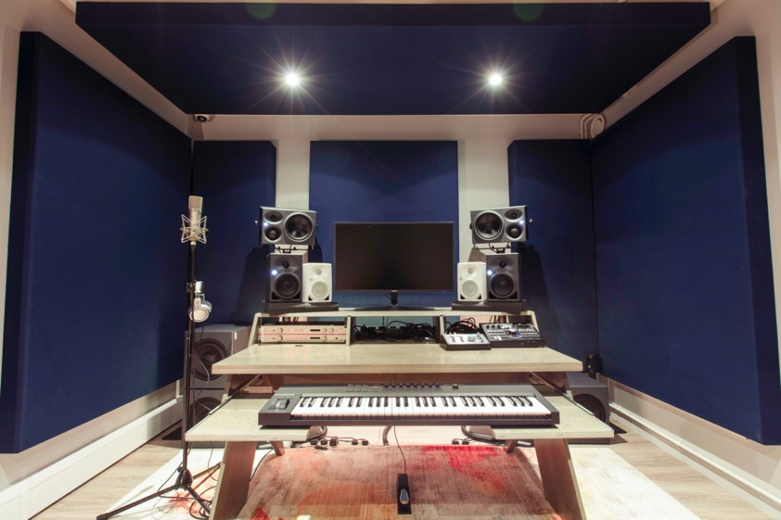
Studio 15 bietet drei verschiedene Neumann KH-Monitoring-Setups und kann von The Qube-Mitgliedern gebucht werden

Marlow, UK, Dezember 2021 – The Qube in London ist ein Ort wie kein anderer. Als weltweit erstes Studio, das sich durch Mitgliedschaften finanziert, ist The Qube die neue Anlaufstelle für Musiker, Künstler, Manager, Labels und Content Creators. Auf mehr als 2000 Quadratmetern beherbergt The Qube vierzig Kreativräume, darunter Tonstudios, Podcast-Studios, Co-Working-Spaces sowie Foto- und Video-Studios. Der riesige Komplex wurde 2018 von den Musikproduzenten Amin Hamzianpour und Nicholas Sonuga gegründet. Ziel war es, die Vorteile einer Mitglieder-Community mit der Magie von Aufnahmestudios und dem Komfort eines Co-Working-Spaces zu vereinen.

Mit der Vision, aufstrebenden Talenten und professionellen Artists die Möglichkeit zu geben, ihre kreativen Träume zu verwirklichen, wurde eine Partnerschaft zwischen The Qube und Neumann geschlossen: Einer der Räume von The Qube, das Studio 15, wurde vollständig mit Neumann Monitoring-Lautsprechern der KH-Linie ausgestattet, um den Mitgliedern professionelles High-End Monitoring anzubieten.

„Beim Aufbau einer Community, zu der auch namhafte Musikproduzenten und Toningenieure gehören, steht natürlich die Klangqualität während der Aufnahme und Wiedergabe an erster Stelle. Daher fühlt sich die Zusammenarbeit mit Neumann wie eine ganz natürliche Partnerschaft an“, so Hamzianpour. „Dank seiner hochwertigen Produkte ist Neumann ein Synonym für höchste Qualität und den meisten unserer Mitglieder ist die Marke ein Begriff. Daher freut es uns besonders, mit Neumann an einer gemeinsamen Mission zu arbeiten: Die Musikschaffenden zu unterstützen und ihnen zu helfen, ihre Visionen in der bestmöglichen Qualität zu verwirklichen.“

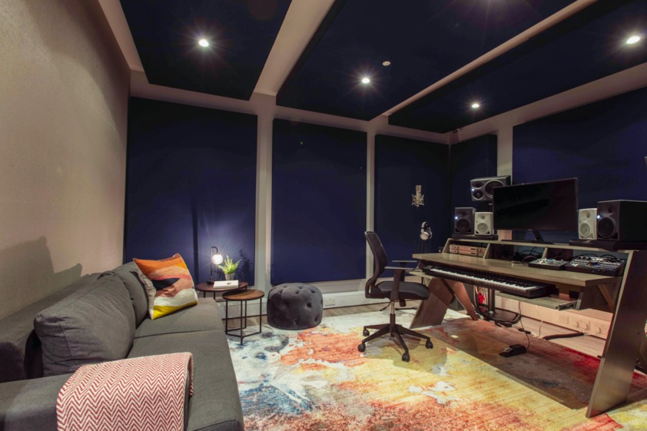
Für das Monitoring bietet Studio 15 drei unterschiedliche Neumann 2.1 Setups: Im Nahbereich kommen die kompakten KH 80 DSP sowie die beliebten Neumann KH 120 zum Einsatz, jeweils im Verbund mit einem KH 750 DSP-Subwoofer. In etwas größerer Distanz wurden die aktiven KH 310 Studiomonitore positioniert, die im Bassbereich ebenfalls von einem KH 750 DSP unterstützt werden.
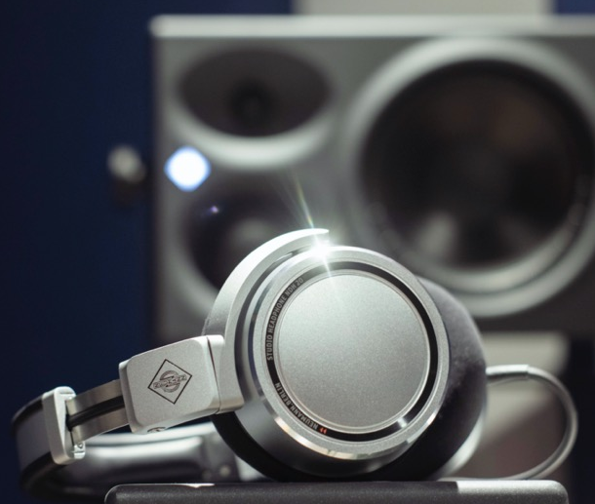
Darüber hinaus kommen The Qube Mitglieder in den Genuss eines Neumann U 87, dem weltweit wohl bekanntesten Studiomikrofon, das für seinen warmen Klang und seine ausgewogenen Eigenschaften berühmt ist. Ergänzt wird das Mikrofon durch den V 402, einem hochmodernen Zweikanal-Mikrofonvorverstärker von Neumann, der durch seine Linearität den wahren Charakter von Stimmen und Instrumenten zum Vorschein bringt. Für Tracking und Mixing ist darüber hinaus der geschlossene Studiokopfhörer Neumann NDH 20 einsatzbereit, der sich durch sein klares Klangbild auch für kritisches Abhören eignet.

„Wir haben schnell erkannt, dass eine Präsenz von Neumann an unserem Hauptstandort im Westen Londons für beide Seiten von großem Wert sein würde: Einerseits für Neumann, um Hunderte von professionellen Musikschaffenden direkt zu erreichen, andererseits für uns, um unseren Mitgliedern ein umfängliches Neumann-Erlebnis bieten zu können“, erklärt Hamzianpour.

Unsere Partnerschaft war von Anfang an ein Erfolg, denn Studio 15 war in den ersten beiden Monaten das meistgebuchte Studio im The Qube. „Unsere Mitglieder haben sich einfach in dieses Studio verliebt“, freut sich Hamzianpour.

Der mit Platin ausgezeichnete Toningenieur, Mixer und Produzent Dukus kann dem nur zustimmen: „Das hier ist mein Lieblingsraum! Die meisten meiner Buchungen finden hier statt. Studio 15 ist einer der Hauptgründe, warum ich so gerne ins The Qube komme.“
Auch Mix- und Mastering-Engineer Oli Som, der unter anderem mit Marie-Mai, Louane, James Blunt, Louise Attaque, Newton Faulkner und Robbie Williams gearbeitet hat, ist begeistert: „Es ist ein schöner und sehr einladender Raum mit einer unglaublich guten Vocal-Chain, die jederzeit einsatzbereit ist. Außerdem ist es großartig zu wissen, dass man mit den verschiedenen Abhörmöglichkeiten einfach jedes kleinste Detail hören kann.“
Der in Watford geborene Musiker und Songwriter Jay Lewn ist ein weiterer Fan des Neumann-Raums: „Das Neumann-Studio ist gemütlich, perfekt zum Vergleichen von Mischungen und zum Anhören von Songs. Es verfügt über eine fantastische Ausstattung, um mixfertige Vocal-Aufnahmen zu machen!“

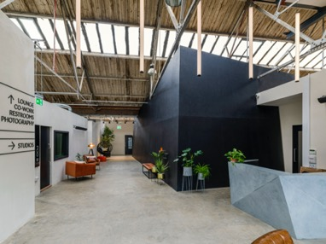
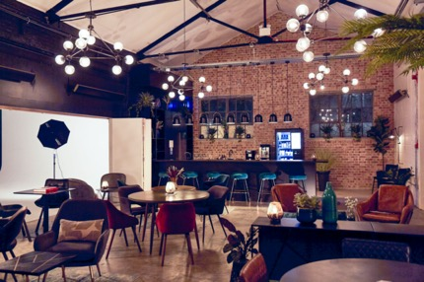

Was die Zukunftspläne und Ambitionen von The Qube angeht, ist Hamzianpour zuversichtlich, dass die Partnerschaft mit Neumann beiden Unternehmen noch viele weitere Erfolge bescheren wird. „Wir werden in naher Zukunft expandieren und würden gerne eng mit dem Team zusammenarbeiten, um noch mehr maßgeschneiderte Neumann-Studios an verschiedenen Standorten zu eröffnen. Zudem sind wir dabei, ein Förderprogramm zur Unterstützung aufstrebender Talente zu starten. Auch hier freuen wir uns auf die Zusammenarbeit mit dem Neumann-Team. Kurz gesagt, für die Partnerschaft von The Qube und Neumann gibt es viele großartige Möglichkeiten und wir sind begeistert, mit einer so ikonischen Marke zusammenzuarbeiten!“

Fotos: The Qube x Neumann Studio

Über Neumann
Die Georg Neumann GmbH – bekannt als “Neumann.Berlin” – ist einer der weltweit führenden Hersteller von professionellem Audio-Equipment, insbesondere im Studiobereich. Zum Portfolio gehören legendäre Mikrofone wie das U 47, M 49, U 67 und U 87. Zahlreiche Produkte des 1928 gegründeten Unternehmens sind mit internationalen Preisen für technische Innovation ausgezeichnet worden. Seit 2010 bringt Neumann.Berlin seine Erfahrung auf dem Gebiet der elektroakustischen Wandlertechnik auch in den Bereich der Studiomonitore ein. Anfang 2019 kam der erste Neumann Studiokopfhörer auf den Markt. Seit 1991 gehört die Georg Neumann GmbH zur Sennheiser-Gruppe und ist weltweit durch Sennheiser-Vertriebstöchter und -partner vertreten.

Presse-Kontakt Neumann:
Andreas Sablotny
andreas.sablotny@neumann.com
T +49 (030) 417724-19

